**02453----《盐化工生产技术》导学方案**

**课程考核方式：**

本课程采用形成性考核与期末考试（终结性考核）相结合的方式。

总成绩为100分，及格为60分。形成性考核占总成绩的50%；期末考试占总成绩的50%。形成性考核的内容为4次在线形考任务，每次形考任务25道题，每次形成性考核以百分计，占形考总成绩25%的比例。形成性考核占课程总成绩的50%。

期末考试形式为线下综合性作业，可以是试卷形式也可以是大论文的形式。满分为100分，按照50%的比例纳入总成绩。大论文考核要求：1．学生从分部所给的几个选题中任选一个，自拟具体的题目，联系盐化工生产技术等相关理论知识，查阅相关文献、技术资料，联系自身学习和工作实际的体会，理论结合实际，撰写大论文。2．论文字数要求1000字以上。要求结合盐化工生产技术的相关理论知识、联系实际工作、论述清楚、逻辑清晰、有理有据，鼓励创新性的论点。

一、登陆国家开放大学学习网https://menhu.pt.ouchn.cn，点击搜索：

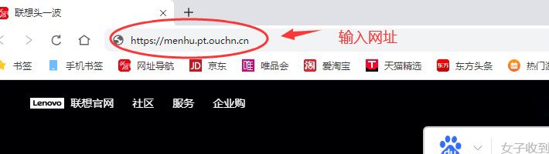

第二步：用户名输入13位学号，密码为Ouchn@出生年月日和验证码，点击登陆：

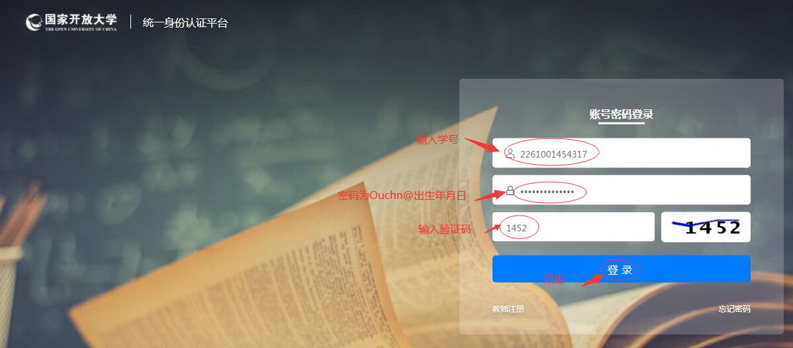

第三步：点击《盐化工生产技术》，点击去学习，进入课程学习：

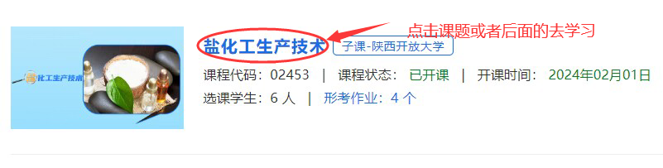

出现以下页面

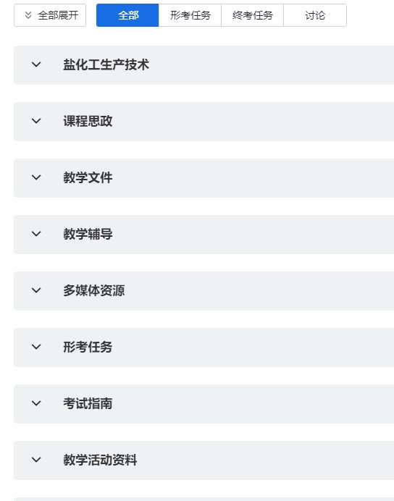

第四步：点击“形考任务”进入形考任务模块操作：

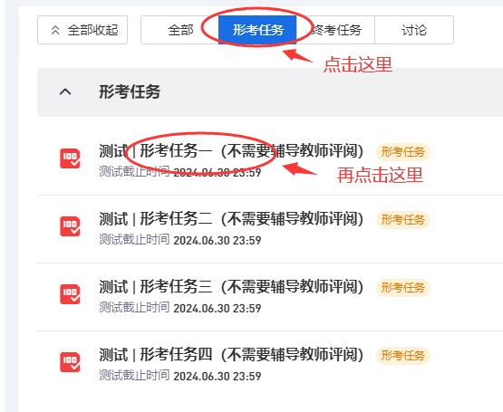

第五步：点击开始答题

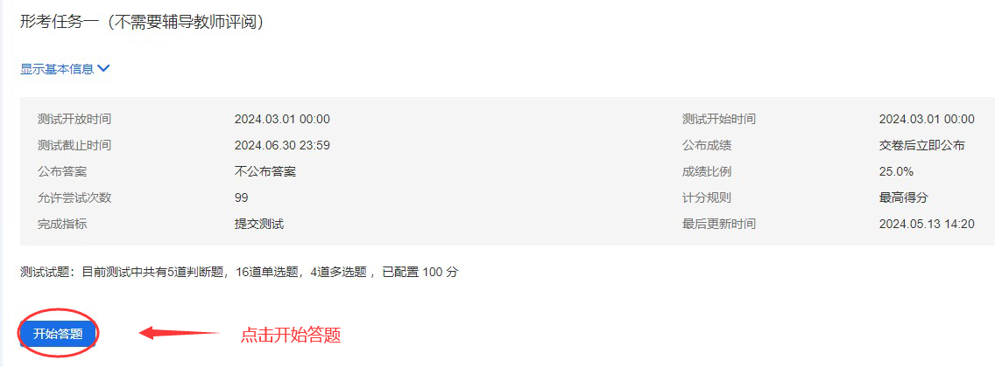

答题结束后点击交卷后可以看到具体的成绩，即如下操作：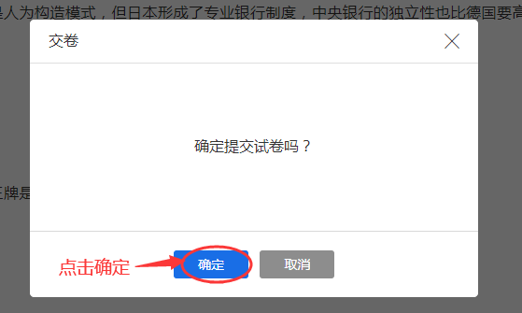

同学们以同样的方式完成剩下的形考任务二、三、四。

第六步：我们点开终考任务和讨论，目前没有作业任务

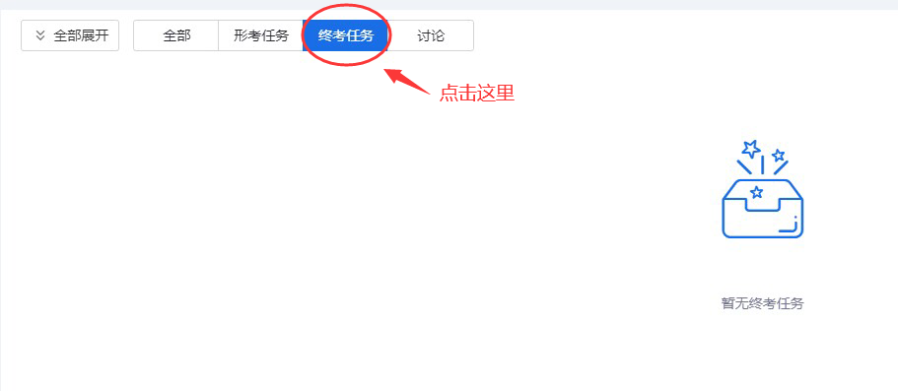

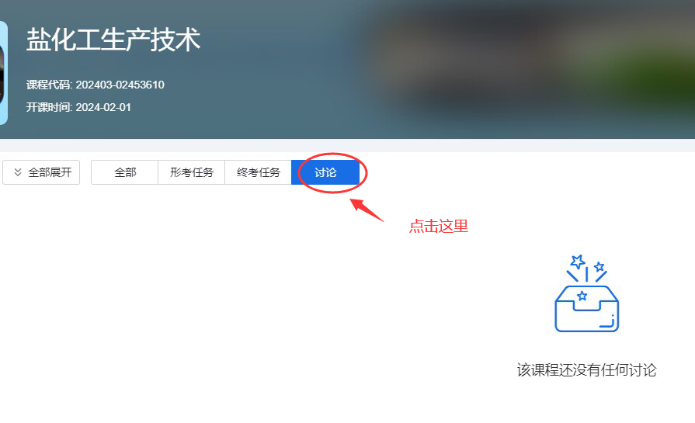

导学教师信息

导学教师：霍彩琴

联系电话：18392273351

QQ：190872112